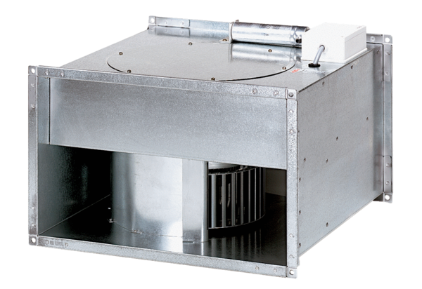Csatornaventilátor EPK 28/4 BCsomagolási egység: 1 darabVálaszték: D
Termékszám: 0086.0655Gyártó: MAICO

